# 

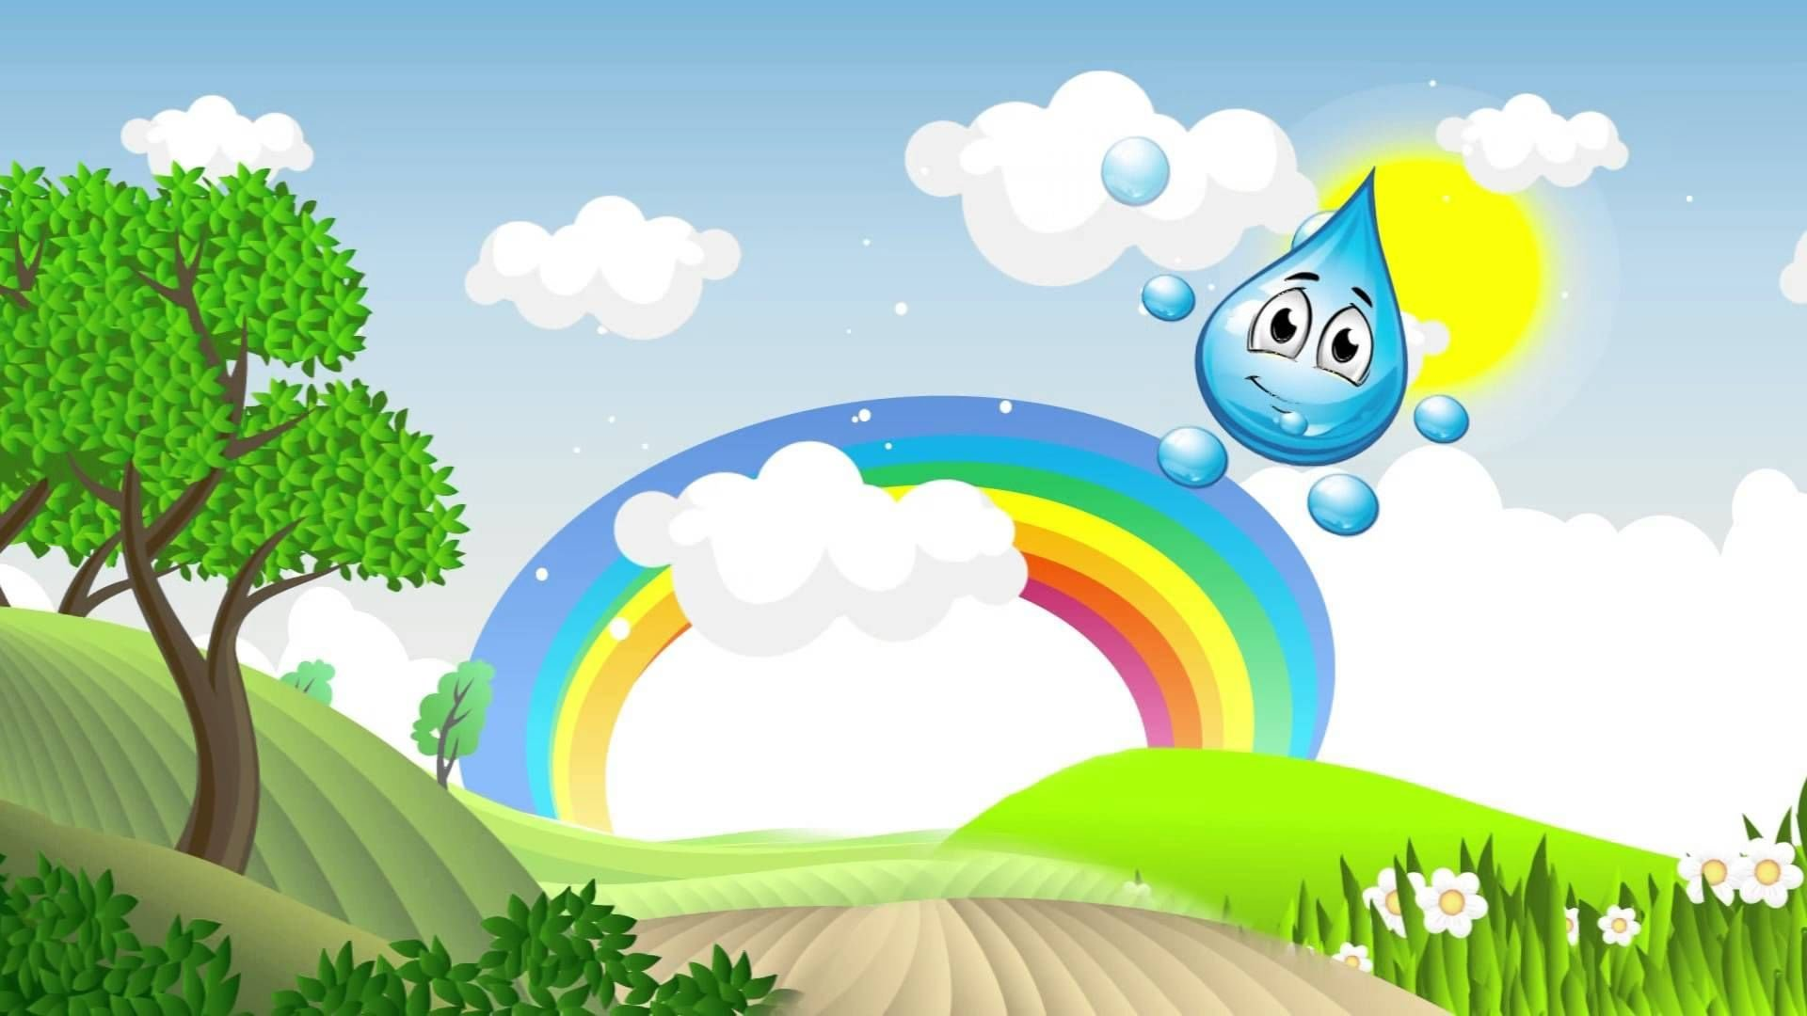

**Музыкальный руководитель:**

**Шафиева М.В.**

**Содержание материала.**

1. Наименование.
2. Пояснительная записка.
3. Паспорт проекта.
4. План реализации проекта .
5. Анализ результатов диагностики дошкольников.
6. Приложение 1. Конспекты НОД по экологии: «Секреты воды », «Волшебница вода».
7. Приложение 2. Непродолжительный коллективный труд.
8. Приложение 3. Эксперименты.
9. Приложение 4. Наблюдения.
10. Приложение 5. Игры.
11. Приложение 6. Сценарий развлечения «Секреты воды».
12. Приложение 8. Творческие работы детей и их родителей.

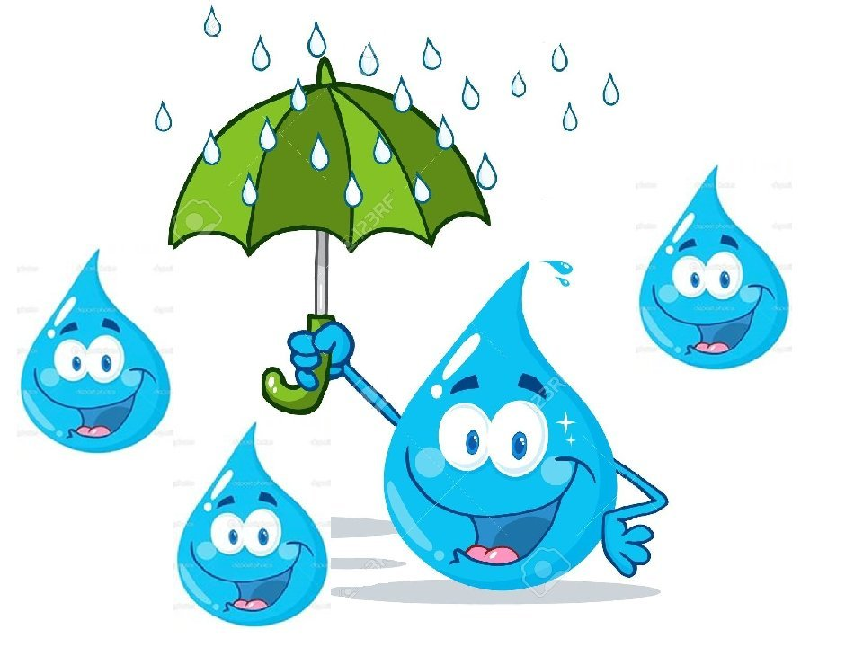

**Пояснительная записка.**

«Люди, научившиеся… наблюдениям и опытам, приобретают

способность сами ставить вопросы и получать на них ответы,

оказываясь на более высоком умственном и нравственном уровне

в сравнении с теми, кто такой школы не прошел»

К. Е. Тимирязев

В наше время многие люди живут в городах и потеряли связь с природой. В итоге изменилось и поведение. Люди стали брать от природы всё, ничего не отдавая ей в замен. Человек не чувствует природы, не контактирует с ней. Поэтому в последнее время возрос интерес к экологии и экологическому воспитанию в образовательных учреждениях. Экологическое воспитание дошкольников необходимо проводить с учетом возрастных особенностей по двум направлениям: формирование экологических знаний и экологически правильного отношения к природным объектам. Для того чтобы научить **детей** правильно относиться к миру природы, необходимо дать им определенные знания о живой и не живой природе.

Педагогический процесс в детском саду в основном должен строиться на методах наглядных и практических, а для того чтобы педагогический процесс был эффективным, в работе с детьми необходимо уделять большое внимание развитию поисковой деятельности; проведению наблюдений и экспериментов с объектами живой и неживой природы, что помогает стать знаниям **детей осознанными.**

Данный **проект**направлен на исследование объекта ближайшего окружения, с которыми ребенок сталкивается каждый день – исследование воды.



**Паспорт проекта.**

**Тип проекта: познавательно-исследовательский.**

**Продолжительность проекта:** краткосрочный. ( 4 недели)

**Участники проекта:** дети подготовительной группы (5-6 лет) детского сада педагоги группы, родители.

**Предмет исследования:**  вода.

**Актуальность темы:** **вода**-это бесценный дар природы, который нужно бережно сохранять!

**Обоснование проблемы:** Научный прогресс постоянно расширяет использование природных ресурсов, способствует вовлечению все больших территорий в хозяйственную деятельность человека. Результатом этого процесса является все большее разрушение естественных экологических систем. В связи с этим вопросы бережного отношения к природе требует безотлагательного решения. В дошкольном возрасте происходит интенсивное накопление знаний об окружающем мире, формируется отношение к природе и людям. Первое вещество, с которым знакомится ребенок – **вода**. Она является живительной силой, источником жизни и чудом природы. **Вода**играет огромную роль в нашей жизни, она – постоянная спутница человека.

**Цель проекта:** расширить знания **детей о свойствах воды**, роли воды в жизни человека и других живых организмов, воспитывать бережное отношение к природным ресурсам нашей планеты.

**Задачи проекта:**

• Активизация творческого мышления **детей.**

• Выявление свойств воды.

• Развитие наблюдательности, сообразительности, любознательности, усидчивости.

• Обеспечение психологического благополучия и здоровья **детей.**

• Формирование в детях эмоционально-радостное ощущение от активного участия в совместной коллективной работе.

• Формирование системы элементарных научных экологических знаний, доступных пониманию ребенка-дошкольника по теме: *«Значение и свойства воды»*.

• Развитие познавательного интереса к миру.

**Формы организации проекта**:

• опыты;

• познавательные занятия (аппликация, рисование, лепка, музыка, развитие речи, природный и социальный мир);

• наблюдения;

• чтение художественной литературы по теме;

• беседы;

• дидактические, подвижные игры;

• трудовая деятельность.

**Виды деятельности:**

• речевая;

• игровая;

• трудовая;

• музыкальная;

• творческая;

• изобразительная;

• продуктивная;

• поисково-исследовательская;

• совместная и самостоятельная;

• просветительская;

• ознакомление с художественной литературой;

• ознакомление с окружающим;

• формирование временных понятий;

• развитие коммуникативных способностей.

**Ожидаемый результат:**

• У **детей**сформируются начальные представления о воде, как об источнике жизни живых организмов.

• Дети приобретут экологически ценный опыт поведения и деятельности в природе.

• У **детей**появятся исследовательские умения, соответствующие возрасту.

• Повысится воспитательская компетентность родителей в экологическом образовании дошкольников.

• Самоутверждение личности ребёнка: снятие зажима, скованности.

• Освоение умения изображать один предмет разными способами.

• Развитие у ребёнка фантазии, спонтанности, эмоциональности; активизация словарного запаса **детей.**

• Получение удовольствия от выполненной работы в коллективе.



**План реализации проекта**

**Подготовительный этап проекта:**

|  |  |  |
| --- | --- | --- |
| **Задачи** | **Формы работы** | **Сроки** |
| Разработка плана реализации проекта.  Выявить у детей имеющиеся знания о воде, степени заинтересованности детей данной темой. | Подбор учебной литературы, книг познавательного характера, иллюстраций, картинок.  Составление диагностики.  Диагностирование детей. | 1- недели |
| Обогатить предметно-экологическую среду в группе для реализации проекта | Создание экспериментальной лаборатории в группе.  Составление безопасных опытов и экспериментов с водой.  Подбор дидактических, словесных и подвижных игр.  Разработка конспектов НОД по разным областям программы. |
| Вовлечь родителей в проектную деятельность, определить роль родителей в данном проекте | Анкетирование родителей  Родительское собрание | 1- неделя |
| Сбор информации для создания творческой копилки со стихотворениями, загадками, потешками, рассказами о воде, усилиями педагогов, детей и их родителей. | Беседы  Консультации | На протяжении всего проекта |

**Исследовательский (основной) этап проекта: ( 2-3 неделя)**

|  |  |  |  |
| --- | --- | --- | --- |
| Вид деятельности | Интеграция образовательных областей | Совместная деятельность взрослого и детей | Работа с  родителями |
| Познавательно-исследовательская | Познание  Коммуникация  Социализация  Безопасность | Опыты: «Секреты воды в жидком состоянии», «Секреты воды в твёрдом состоянии», «Ходит капелька по кругу», «Пар – это тоже вода».  Эксперименты: «Где быстрее испаряется вода», «Превращение пара в капельки воды», «Вода растворяет вещества», «Отражение воды».  Наблюдения: «Куда исчезла лужа», «Наблюдение в группе», «Облака – белогривые лошадки», «Осенний дождь», «Рождение сосульки», «Лёд», «Секреты снега».  Рассматривание фотографий воды и детских иллюстрированных энциклопедий. Создание водоохранных знаков.  НОД- «Секреты воды» | Создание тематических альбомов о воде: загадки, пословицы, потешки, стихотворения, сказки, рассказы с картинками. |
| Игровая | Художественное творчество  Музыка  Познание  Социализация  Здоровье | Дидактические игры: «Эксперты по воде», «Кому нужна вода», «Разрезные картинки», «На что похоже облако», «Найди отражение», «Следы», «Найди снежинке пару».  Игровые упражнения: «Буль-буль», «Дождик», «Ой, Мороз!», «Замри».  Игры – имитации: «Вода в стакане», «Зеркало».  НОД- «Волшебница вода» |  |
| Коммуникативная | Коммуникация  Здоровье | Рассматривание картин: «Кому нужна вода», «Для чего нужна вода», «Зимний лес», «Зимние забавы», «Водоёмы».  Беседы: «Для чего нужна вода», «Где же спряталась вода?», «Что такое облака?», «Водное зазеркалье», Словесная игра: «Подскажи словечко». |  |
| Двигательная | Физическая культура  Социализация  Здоровье | Подвижные игры: «Тучка и капельки», «Заморожу», «Снежинки», «Весёлые снежинки», «Ручеёк», «На болоте», «Море волнуется».  Комплекс утренней гимнастики «Капельки»  Комплекс гимнастики после сна «Путешествие капельки»  Физкультминутки «А над морем мы с тобою», «Чтобы сильным стать и ловким», «Тихо плещется вода», «С неба падают дождинки»  Пальчиковая гимнастика: «Дождик капнул на ладошку», «Дождик, дождик, веселей!» |  |
| Трудовая | Труд | Практические работы: «Полив цветов», «Пусть одежда будет чистой», «Изготовление цветных льдинок». |  |
| Продуктивная | Художественное творчество | Рисование «Как рождается река», «Облака», «Лужа на асфальте», «Капельки дождя».  Аппликации «Водоёмы», «Какие бывают облака», «Капли воды».  Создание панно: «Ходит капелька по кругу». | Выставка работ на темы: «Для чего нужна вода?», «Водоохранные знаки» |
| Чтение (восприятие художественной литературы) | Чтение художествен  ной литературы | Чтение произведений: Э.Мошковская «Речка»,  К. И. Чуковский. «Федорино горе», Б. В. Заходер. «Кит и Кот», М. Д. Перина «Живая вода»,  Н. Абрамцева «Сказка о тумане», А.Мельников «Художник картину всю ночь рисовал», Л. Квитко «Корова в тумане», Т. Шорыгина «Вы узнаёте зиму?», Н. Болтачёва «Сказка о круговороте воды».  Загадки о воде.  Песенки и потешки: «Водичка, водичка, умой мое личико»; «Ай, лады, лады, лады»; «Дождик, дождик не дожди!», «Дождик, дождик, пуще!» |  |
| Музыкальная | Музыка | Использование музыки Прослушивание шума водопада |  |

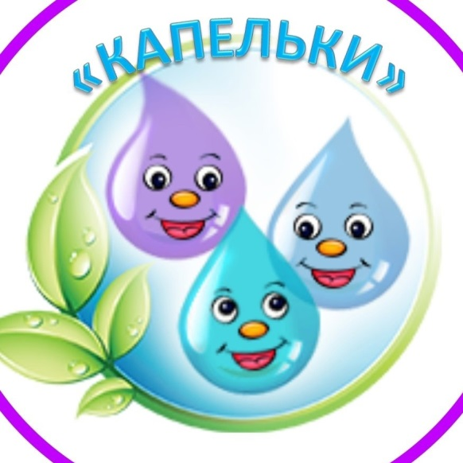

**Заключительный этап проекта: ( 4 неделя)**

|  |  |
| --- | --- |
| Мероприятия | Ожидаемый результат |
| Развлечение на тему: «Секреты воды» | Выявить умения справляться с разными ситуациями владея своими знаниями. |
| Диагностирование дошкольников на определение знаний по теме проекта | Выявление уровня знаний по теме проектирования. |
| Анализ результатов диагностики дошкольников | Подтверждение актуальности реализации данного проекта |
| Выставка совместных работ детей и родителей на тему: «Для чего нужна вода», «Водоохранные знаки»  Выставка фоторабот по опытнической деятельности.  Оформление альбома «Секреты воды» | Презентация результатов проекта |
| Оформление проекта | Предоставление материалов |

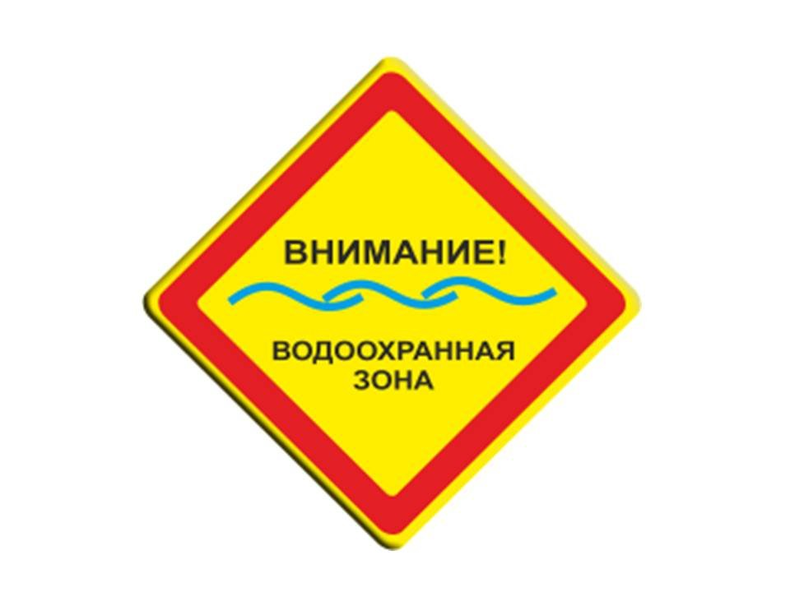

**Приложение 1**

**Конспект НОД по экологии**

**«Секреты воды»**

Вид НОД: образовательная область «Познание» (ФЦКМ, ознакомление с природой).

Тема НОД: «Секреты воды»

**Цель:** познакомить детей с некоторыми свойствами воды, обратить их внимание на то, что даже такой привычный объект, как вода, таит в себе много неизвестного.

**Интеграция образовательных областей:** «Познание» (формирование целостной картины мира, расширение кругозора), «Коммуникация», «Социализация».

**Программные задачи:**

Познакомить детей со свойствами воды (вкус, цвет, запах, текучесть), переход воды в разное состояние.

Развивать любознательность, мышление и речь детей.

Подвести к пониманию значимости воды, охране и экономии ее в быту и в природе. Воспитывать бережное отношение к воде.

**Методические приемы:**

Игровой (сюрпризные моменты, физкультминутка).

Практический (опыты)

Словесный (беседы, рассказ воспитателя, вопросы поискового характера).

**Словарная работа:**

Ввести в активный словарь детей слова: жидкость, бесцветная, безвкусная, прозрачная, температура.

**Демонстрационный материал.**

Мешочек, банки с водой, стаканы с кипячёной водой, пустые стаканы, глубокие тарелки, трубочки для питья, фартуки, эмблемы с изображением капелек, аудиозапись.

**Предварительная работа:**

Чтение рассказов, сказок познавательного характера.

Опыты (превращение снега в воду, воды в лёд).

Беседы на тему: "Где можно встретить воду", "Кто живёт в воде".

**Ход НОД:**

Дети одевают фартуки .

-Дети, подойдите ко мне, пожалуйста, и скажите, а какое у меня настроение? (Хорошее.)

-А почему вы так решили? (потому что вы улыбаетесь.)

-Я хочу, чтобы и у вас и у наших гостей было тоже хорошее настроение, а для этого нужно только улыбнуться. Ну, вот и замечательно!

-У меня для вас кое что есть. Как вы думаете, что у меня в этом мешке? (Ответы детей.) А как мы можем узнать? (Посмотреть, понюхать, услышать по звуку…) Чем пахнет? (Запаха нет.) А сейчас прислушайтесь? (Всплеск воды.) Что же там лежит? (Банка с водой.) Правильно, это банка с водой.

-Скажите, а у вас есть секреты? (Да.) А есть ли секреты у воды? (Ответы детей.) Сегодня мы попробуем раскрыть некоторые секреты воды.

Присаживайтесь за столы.

-Перед вами стаканы с водой и пустые стаканы. Можем ли мы сделать так, чтобы вода оказалась в другом стакане? (Да.) А как? (Перелить.) Попробуйте. Получилось? (Да.) Значит, какой мы сделаем вывод? (Воду можно перелить.) Потому что вода – это жидкость. Повторите. Вода перетекла из одного стакана в другой.

А сейчас, внимательно присмотритесь, имеет ли вода форму? (Ответы детей.) Вот сейчас вода приняла форму стакана, а если мы перельём воду в тарелку, то какую форму примет вода? (Переливаем воду в тарелку.) Вода принимает форму тарелки. То есть у воды своей формы нет. Дети, скажите, есть ли у воды форма? (Нет.)

-Имеет ли вода запах? (Ответы детей.) Понюхайте. Какой вывод вы сделаете? (Нет, у воды нет запаха.)

-А теперь, попробуем воду на вкус. Есть ли вкус у воды? (Нет.)

-А что вы думаете о цвете воды? (Ответы детей.) Какая вода? (Вода прозрачная.)

Повторите. А как это можно доказать? (Ответы детей.) Опустите трубочку в стакан. Что мы видим в воде? (В стакане с водой видна трубочка.) Почему трубочка видна в воде? (Вода прозрачная.)

-Можем ли мы определить температуру воды? (Да.) Как? (На ощупь.) Какая температура воды в ваших стаканах? (Температура низкая, вода холодная.) А в какой воде вы любите мыться, в холодной или тёплой? (Ответы детей.) Какая температура воды будет у кипящей воды? (Высокая) Вода будет очень горячей, и мы к такой воде прикоснуться не сможем, т.к. можно получить сильный ожог.

Да, вода – это жидкость, которая не имеет вкуса, цвета, формы, запаха, а ещё она состоит из маленьких капелек. И сейчас вы все превратитесь в такие маленькие капельки. Подходите ко мне. (Воспитатель одевает эмблемы, под музыку дети начинают двигаться.)

**Подвижная игра «Тучка и капельки»** Представьте, что я ваша мама – Тучка, а вы мои детки капельки. Летите капельки на землю, полейте цветы, травы, деревья, напоите животных, птиц, людей. Полетели капельки на землю. Попрыгали, попрыгали. (на месте) Скучно им стало по одиночке, соединились они в маленькие весёлые ручейки и побежали в разные стороны (бег парами). Встретились однажды ручейки и стали одной большой рекой (бег змейкой). Плывут капельки, путешествуют. Текла река и попала в море. (делают круг), а море соединилось с большим океаном. Пригрело солнышко, стали капельки лёгкими, поднялись вверх, испарились под лучами солнца (тянуться вверх). Прошла осень, наступила зима, и маленькие капельки снова опустились на землю в виде снега.А сейчас, подойдите ко мне. Посмотрите, что стоит на столе? (Банки с водой. **)** Вы любите фокусы? (Да.) Раз, два, три, цвет вода свой измени! (Воспитатель трясёт банку с краской, и вода становится зелёной.) Чудеса! Раз, два, три, цвет вода свой измени! (Воспитатель трясёт банку с краской и вода становится красной.) Но, об этом мы поговорим в следующий раз.

**Конспект НОД по экологии**

**«Волшебница вода»**

**Ход НОД:**

1. Вступительная часть.

Воспитатель: Дети, послушайте и отгадайте, пожалуйста, загадку:

Я необходима всем – всем,

Одним – чтобы плыть,

Другим – чтобы жажду утолить,

Третьим – что – нибудь помыть,

А хозяйкам – кушанье сварить (Вода).

2. Основная часть

В. – Сегодня мы будем говорить о воде. Посмотрите на глобус, вы увидите, что на глобусе  много голубого цвета, Это значит –  много воды. Вокруг материков – океаны, пронизывают материки синие ниточки – это реки, круглые – среди суши, это озера. А почему про воду говорят, что она волшебница?

Дети:  Вода волшебница - потому, что она помогает нам жить, нужна рыбам, животным, птицам, растениям. Бывает   твердой ( лед), жидкой- из крана, ручейком, речкой, газообразной ( когда кипит чайник, выходит пар).

Появляется  письмо от злой  волшебницы. Она сообщает, что заколдовала воду и она появится только тогда, когда ребята правильно ответят на все её вопросы.

Конверт – задания злой Волшебницы

Задание№1

Воспитатель: Мы пользуемся каждый день водой. А задумывались вы. Откуда она поступает к нам в дом, детский сад?

Дети: Вода поступает по трубам из водоемов ли из скважины

          -  У нас дома воду берем из колодца

          - У нас дома из скважины

Воспитатель уточняет, что перед тем, как вода попадает к нам в дом, её фильтруют, очищают от грязи, подогревают, поэтому у нас из кранов течет горячая и холодная вода.

Задание№2

 А для чего нам нужна вода?

Дети: Вода нужна, чтобы пить, мыться, готовить еду,  стирать, убирать в доме, поливать растения в комнате, на участке и т.д.

        - Вода нужна растениям, птицам, животным, рыбам

Ребята, ответьте на вопросы:

Зачем нужна вода животным? Растениям?

Зачем нужна вода человеку?

Почему внутри человека нарисован вопрос?

Как вам уже известно, внутри человека тоже есть вода. Где же она содержится? (Варианты ответов: в крови; вода помогает переваривать пищу; с ее помощью удаляются вредные вещества из организма человека). Человек может долго прожить без еды, но без воды он не обойдется.

Воспитатель уточняет, что вода нужна растениям и животным, без воды жизнь просто невозможна

Задание№3

А какая бывает вода?

Дети: Чистая, горячая, пушистая, холодная, жидкая, живая, бурлящая. Скользкая, круглая, смешная, горючая и т.д.

Воспитатель: Что вода делает?

Дети: Бежит, журчит, летит, греет, кипит, плывет, идет, моит, движется, стоит и т.д.

**Физминутка «ДОЖДИК»**

Капля раз, (Прыжок на носочках, руки на поясе.)

Капля два. (Прыжок.)

Очень медленно сперва. (4 прыжка.)

А потом, потом, потом (8 прыжков.)

Все бегом, бегом, бегом.

Мы зонты свои раскрыли, (Руки развести в стороны.)

От дождя себя укрыли. ( руки полукругом над головой)

Задание №4

В каких словах «живет» слово – вода?

В каких словах «живет» слово – снег?

Дети: водный, водяной, подводный, надводный, заводь и др.

          - снежный, снеговой, снеговик, снежинка, снеговик и др.

Воспитатель: А еще волшебница хочет знать: кому вода – дом родной?

Дети: в воде живут рыбы, лягушки, водные животные, насекомые и т.д.

Воспитатель сообщает, что в океане, море – вода соленая, в реке, озере – пресная, значит и жители воды – разные.

Рассматривание иллюстраций: обитатели моря, пресноводные рыбы, обитатели аквариума.

Задание №5

Игра «Размести обитателей по своим водоемам» ( дети раскладывают обитателей)

Задание № 6

 А нужно ли беречь воду? Почему?

Нужно, потому что пресной воды мало. Рассматривают таблицу, объясняют, почему загрязняется вода и как изменить ситуацию.

Дети: Воду загрязняют люди: бросают туда отходы, мусор, делают стоки в воду, вытекает мазут из барж. Люди часто не выключают воду.

Приходят к выводу, что воду нужно беречь, экономить

Задание № 6

Игра «Хорошо – плохо»

Когда вода – хорошо?

Дети: хочешь пить – попил, напоил животных, полил цветы, жарко – пошел в речку, под душ, грязный – помылся и другие варианты.

Когда вода- плохо?

Дети: Если попить холодной воды, то может заболеть горло, попал под дождь – можно заболеть, если часто поливать растение, оно может тоже погибнуть, можно утонуть в воде, нахлебаться грязной воды  и др.

Воспитатель предлагает вспомнить пословицы о воде

Дети:Чистая вода – для хвори беда.

       Без воды нет жизни.

       Вода – начало всех начал.

       Вода – всему голова

Воспитатель: все задания злой волшебницы мы выполнили, на вопросы ответили, значит вода по – прежнему всегда будет с нами. А сейчас дети прочтут стихи о воде.

Дети  читают  стихотворение:

**Берегите воду (**Олегова Светлана)

1-ый : Вода- это то, что всем жизнь нам дает.

          Что силы и бодрости нам придает.

           Кристально чиста или очень грязна.  
           В любом состоянье полезна она.

2-ой:    Где водится грязь, там лягушки живут.  
             Для них лишь в болоте покой и уют.  
             Для нас же вода должна чистою быть,  
            Что б мы не боялись и мыться, и пить.

 3-ий:     Не менее, впрочем, полезна вода  
              Которая в виде замерзшего льда.  
              Она охлаждает, морозит, бодрит.  
              И в зной нам прохладу и радость дарит.

 4ый:     Давайте же воду все будем беречь.  
              От трат неразумных ее все стеречь.  
              Иначе закончится может вода,  
              И жизнь на планете затихнет тогда.

3. Заключительная часть  
Воспитатель:  Наше занятие заканчивается.  Мы подружились с водой, узнали много о воде. Вода-это то, без чего человек и все живое на земле не сможет существовать. Вода источник жизни.

**Приложение 2**

**Непродолжительный коллективный труд**

**Практическая часть «Пусть одежда будет чистой»**

-У нас в группе накопилось много грязной кукольной одежды и некоторые игрушки испачкались. Что нужно сделать? (Постирать одежду и вымыть игрушки.) А вы мне в этом поможете? (Да.)

Дома:

Выяснить, кому и зачем нужна вода, понаблюдать за тем, как мама использует воду в хозяйстве.

Время от времени, посматривать на кран, не течет ли зря вода.

Во время купания поиграть с водой, придумать разные игры.

**Практическая часть: «Полив цветов»**

-Дети, а что украшает нашу группу? (Ответы детей.) Конечно же цветы, посмотрите, какие они красивые.

-Что нужно делать для того, чтобы они хорошо выглядели? (Ухаживать.) Проверьте все цветы, и посмотрите, какие из них нужно полить. Если земля в горшке влажная, то цветку хватает воды, а если сухая, то его нужно срочно полить.

**Приложение 3**

**Эксперименты**

**Эксперимент «Где быстрее испаряется вода?»**

Ход: Налить воду в два стакана и поставить их в разные места: один на батарею (или на солнце), другой стакан – на полку. Выяснить, где быстрее испаряется вода.

**Опыт «Ходит капелька по кругу»**

Материалы: 2 больших пластмассовых сосуда, банка поменьше и полиэтиленовая пленка.

**Вариант 1.**

Ход: Налить в сосуд немного воды и поставить его на солнце, накрыв пленкой. Солнце нагреет воду, она начнет испаряться и, поднимаясь, конденсироваться на прохладной пленке, а затем капать в банку.

**Вариант 2.**

Ход: Налить в сосуд немного воды и поставить его на батарею, накрыв пленкой. Батарея нагреет воду, она начнет испаряться и, поднимаясь, конденсироваться на прохладной пленке, а затем капать в банку.

**Опыт «Пар — это тоже вода».**

Для того чтобы показать детям еще одно состояние воды, взять термос с кипятком. Открыть на безопасном расстоянии от детей, чтобы они увидели пар. Но нужно доказать еще, что пар — это тоже вода. Поместите над паром стекло или зеркальце. На нем выступят капельки воды, покажите их детям. Если нет под рукой термоса, возьмите электрочайник или кипятильник и в присутствии детей вскипятите воду, обращая их внимание на то, как по мере закипания воды появляется все больше пара.

**Эксперимент «Отражение воды»**

-Что это? (Таз с водой.) Загляните в него. Что вы видите? (Своё лицо, отражение.)

-Значит вода, так же как и зеркало может отражать предметы. Давайте подуем все вместе на воду и заглянем в неё. Увидели ли вы теперь своё отражение? (Очень плохо, оно размытое.)

Вывод. Спокойная вода отражает предметы, как зеркало. Если вода неспокойна, то отражение предметов нечётко и размыто.

**Экспериментирование «Превращение пара в капельки воды»**

Рассмотреть сухое стеклышко или зеркальце, потрогать его. Подышать на стеклышко: что произошло? (Стекло запотело, на нём образовались маленькие капельки воды.)

**Приложение 4**

**Наблюдения**

**Наблюдение в группе.**

Цель: выяснить, почему одежда после прогулки к вечеру становится сухой, и почему пол после мытья высыхает.

1. Обратите внимание детей на то, как они сушат свою одежду после прогулки, например — варежки на батарее. Они кладут мокрые варежки, а потом берут сухие. Почему? Куда пропадает вода? (Вспомните опыты.)

2. Когда в комнате моют пол, он сначала блестит — видно, что мокрый, но затем постепенно высыхает. Что произошло?

**Наблюдение «Куда исчезла лужа?»**

Цель: наблюдать за лужей несколько дней и выяснить причину, её уменьшения в размерах и дальнейшего исчезновения.

Выбрать с детьми лужу, за которой будем вести наблюдения.

После дождя провести мелом контур по краю лужи.

Наблюдать за лужей каждый раз во время прогулки. Что с ней происходит? Куда исчезает вода? Когда лужа быстрее уменьшается: в солнечную или пасмурную погоду?

**Наблюдение «Облака – белогривые лошадки»**

Цель: уточнить знания о облаках, рассмотреть и выяснить какие облака на небе, на что похожи.

1. Предложите детям понаблюдать за облаками, напомнив, что они состоят из капелек воды. 2.Всегда ли облака бывают одинаковыми? Чем отличаются облака в солнечную погоду от облаков перед дождем?

3.Предложите каждому из детей выбрать наиболее понравившееся облако и проследить за ним: куда оно плывет? Быстро двигается или медленно? На что похоже? Пусть каждый ребенок даст своему облаку имя.

**Приложение 5**

**Сценарий развлечения «Секреты воды»**

**Цель развлечения:** расширить и закрепить знания детей о разных состояниях воды, о круговороте воды в природе.

**Материал и оборудование:** шапочки капелек, тучи, солнца; речка и мусор на её берегу, водоохранные знаки и детские рисунки; карточки для игры «Разрезные картинки»; изображения водоёмов;

**Ход праздника:**

-Дети, сегодня у нас необычное путешествие, мы отправимся в страну Воды, о которой уже знаем

много секретов и можем поделиться своими знаниями с друзьями.

-Посмотрите, а кто это нас встречает? (Выходит на встречу Капитошка.)

Капитошка: Здравствуйте, ребята! Я житель страны Воды и знаю, что вы очень много знаете о воде и обо мне. Вот сейчас я вас и проверю, если ответите на все мои загадки, то я буду вашим экскурсоводом и покажу свою страну. Будьте внимательны.

(Загадывает загадки)

1. Без пути и без дороги,

Ходит самый длинноногий,

В тучах прячется, во мгле

Только ноги на земле. (Дождь)

2. Растёт она вниз головою

Растёт не летом, а зимою.

Чуть солнце её припечёт,

Заплачет она и умрёт. (Сосулька)

3. Что за звёздочки сквозные,

На пальто и на платке.

Все сквозные - вырезные,

А возьмёшь - вода в руке. (Снежинка)

4. Если дома я в тепле

Он рисует на стекле.

Если выйду погулять

Начинает приставать

Щиплет щёки, щиплет нос

Надоедливый (Мороз.)

5. Пушистая лошадка,

А может бегемот,

А может просто ватка

Над нами вдаль плывет. ( Облако)

Капитошка: Молодцы все мои загадки отгадали! Ну, тогда в путь! Вы готовы? (Да.)

Капитошка: Посмотрите ребята, какая белая вода в реке и в море, просто красота! (Картинки с изображением реки и моря.)

Воспитатель: Дети, а разве может быть вода белой, расскажите Капитошке о воде. (Вода не имеет цвета, она прозрачная, и запаха у неё нет, и формы нет, т.к. вода – это жидкость.)

Воспитатель: Капитошка не обманешь ты нас.

Капитошка: Ну, хорошо! Идём дальше.

Капитошка: Ой, кто-то здесь взял картины и сломал их, а как их сделать я не знаю, помогите ребята.

Воспитатель: Не переживай Капитошка, соберем мы твои картины и даже скажем, что на них изображено.

**Дидактическая игра: «Разрезные картинки»**

Дети собирают картины и говорят, что получилось.

Воспитатель: А как назвать одним словом и ручей, и реку, и озеро, и море? (Водоём.)

Капитошка: Ну вы, молодцы! Ребята, скажите а откуда взялся я Капитошка? (Из тучи.) Ой, правильно. Туча – моя мама. А как я попадаю на небо, кто-нибудь знает?

Воспитатель: Капитошка, ты ещё сомневаешься, что дети всё про тебя знают, ну тогда они тебе расскажут.

**Сказка о круговороте воды в природе**

**Надежда Болтачева**

1 ребёнок:

Жили-были в грязной луже

Капли дождевой воды.

Не было жилища хуже,

А вокруг росли цветы,

2 ребёнок:

В синем небе проплывали

Облака над головой.

С грустью капельки вздыхали:

«Эх, туда бы нам с тобой!

3 ребёнок:

Вот бы в небо всем подняться!»

В полдень началась жара.

Лужа стала испаряться.

«К солнцу мы летим, ура!» -

4 ребёнок:

Дружно капли закричали,

Превращаясь в легкий пар.

В небе целый день летали

Как большой воздушный шар.

5 ребёнок:

Стали капли облаками.

«Наконец сбылась мечта!»

Проплывали над холмами.

«Ах, какая красота!

6 ребёнок:

Глянь, от лужи то осталось

Только мокрое пятно».

А тем временем смеркалось,

Солнце спряталось давно.

7 ребёнок:

Ух, и холодно под вечер!

Капельки бросало в дрожь.

Налетел внезапно ветер,

И на землю хлынул дождь.

8 ребёнок:

«Вот опять мы в лужу сели, -

Капли падали смеясь, -

Оглянуться не успели,

Снова слякоть, дождь и грязь».

9 ребёнок:

Подморозило под утро.

Лужа превратилась в лед.

Каплям в ней тепло, уютно,

Но лишь солнышко взойдет,

10 ребёнок:

Очень быстро лед растает,

Лужа превратится в пар.

Пар по небу полетает

Как большой воздушный шар,

11 ребёнок:

И назад, к плохой погоде.

Дождь на землю упадет.

Вот такой, друзья, в природе

У воды круговорот.

Капитошка: Всё, я сдаюсь! Вы действительно много знаете о воде. Но мне, что-то стало грустно!

Воспитатель: А ты не грусти, а лучше поиграй с нашими ребятами.

Капитошка: Ой, а правда, давайте поиграем, я очень люблю одну игру, как вы думаете, какую? («Тучка и капельки»)

**П/и «Тучка и капельки»** (Детям надеваю шапочки капелек, солнышко, Капитошка - тучка.)

Ход игры: Маленькие капельки, отпросились у мамы- тучки на Землю, погулять: подул ветер капельки полетели (звучит шум дождя), напоили капельки все живое на Земле, заскучали, объединились в ручейки (бегут парами, звучит шум ручейка). Захотелось им посмотреть, кто живет в речке (бегут змейкой под шум речки), вместе с водами речки попадают в море, (приседают). А в это время мама-тучка заскучала, просит солнышко помочь вернуть ее деток. Солнышко, пригрело своими лучами море, капельки нагрелись, стали подниматься на небо к маме-тучке (встают, поднимают руки, звучит легкая, спокойная музыка). Все радуются, игра закончена.

Капитошка: Ребята, я очень рад был нашему знакомству, но мне пора возвращаться к маме Тучке, а вас ждёт река, идите прямо не сворачивайте.

Дети: До свидания, Капитошка!

(Река сидит и плачет, вокруг разбросан мусор.)

Воспитатель: Здравствуй Речка! Что ты плачешь, кто тебя обидел?

Речка: Всё бы хорошо, да только вот уж часто вы - люди, меня водичку обижаете. Теку я себе в речке, теку, а вы в меня банки кидаете, машины на моём берегу моете, моих домочадцев и подружек губите. А ведь я всем нужна, не только людям. И земельке нужна. А травке нужна? (Да.) А рыбкам, лягушка, птицам и зверям нужна? (Да.)

Речка: Вот придут ребята на бережок моей речки, поиграют, разбросают мусор, нарвут водных растений и всё оставят. Грязными стали воды моей реки. Помогите ребята, пожалуйста, очистите речку!

Воспитатель: Конечно поможем, правда, ребята! (Дети помогают, собирают мусор на берегу реки.)

Воспитатель: Нет Речка, наши дети совсем не такие. Они берегут воду, и даже водоохранные знаки придумали! Покажите ребята и расскажите, что они обозначают.

(Дети показывают знаки и объясняют их значение.)

Речка: Спасибо вам большое, за такое внимание, ко мне! А может вы мне эти знаки подарите? А я их на берегах своих речек расставлю, чтобы все видели, что можно, а что нельзя делать на берегу.

Воспитатель: Ну, конечно! (Дети дарят свои знаки.)

Речка: А сейчас, я с вами поиграю в одну интересную игру.

**Игра «Доскажи словечко»**

Тихо, тихо, как во сне

Падает на землю : (снег)

С неба все скользят пушинки

Серебристые:(снежинки)

На полянку, на лужок

Все снижается :(снежок)

Вот веселье для ребят-

Все сильнее:(снегопад)

Все бегут вперегонки.

Все хотят играть в:(снежки)

Словно в белый пуховик

Нарядился :(снеговик)

Рядом снежная фигурка,

Это девочка:(снегурка)

На снегу-то, посмотри

С красной грудкой:(снегири)

Словно в сказке, как во сне,

Землю всю украсил:(снег)

Воспитатель читает двустишие, а дети договаривают недостающее слово.

Речка:Вы хорошие знатоки природы!

Воспитатель: Да, Речка, дети показали свои знания, и я надеюсь, что в будущем они обязательно им понадобятся. А сейчас нам пора возвращаться в группу, заждались наши игрушки, давайте попрощаемся с речкой.

Дети: До свидания речка!

Речка: До свидания, дети!

Воспитатель: Дети, никогда не обижайте воду, не забывайте о секретах воды, они вам могут пригодиться и помните…

Вода - это то, что всем жизнь нам дает.

Что силы и бодрости нам придает.

Кристально чиста или очень грязна.

В любом состоянье полезна она.

Где водится грязь, там лягушки живут.

Для них лишь в болоте покой и уют.

Для нас же вода должна чистою быть,

Что б мы не боялись и мыться, и пить.

Не менее, впрочем, полезна вода,

Которая в виде замерзшего льда.

Она охлаждает, морозит, бодрит.

И в зной нам прохладу и радость дарит.

Давайте же воду все будем беречь.

От трат неразумных ее все стеречь.

Иначе закончится, может вода,

И жизнь на планете затихнет тогда.